A. PHẦN ĐẶT VẤN ĐỀ
I. Lí do chọn dề tài
Bậc Tiểu học là bậc học đầu tiên, là bậc học nền tảng của hệ thống giáo dục. Bậc Tiểu học tạo ra những cơ sở ban đầu rất cơ bản và bền vững cho trẻ tiếp tục học lên hình thành những đường nét ban đầu về nhân cách, về tri thức và kỹ năng, về hành vi và tính nết…Tất cả những tri thức, kỹ năng, hành vi đó của các em được hình thành thông qua tất cả các hoạt động. Hoạt động là nhân tố cơ bản, quyết định trực tiếp đến sự hình thành và phát triển nhân cách. Học sinh hoạt động trong nhiều lĩnh vực khác nhau, trong đó vui chơi là hoạt động có sức thu hút lớn, có ý nghĩa rất quan trọng đối với các em.
Như chúng ta đã biết, với tuổi thơ vui chơi là học tập, thông qua vui chơi, trí tuệ của các em được phát triển hình thành khả năng phân tích, phát hiện và cảm nhận thế giới xung quanh. Vui chơi là hoạt động chủ đạo, thông qua hoạt động trò chơi, trẻ được phát triển trí tuệ, thể chất, tình cảm, quan hệ xã hội nhằm phát triển toàn diện nhân cách cho trẻ.Trong khi vui chơi, các em thả sức suy nghĩ, tìm tòi và tưởng tượng, các em hoạt động sôi nổi hết mình và chủ động bộc lộ những khả năng tiềm ẩn. Song song với học tập, các hình thức giao lưu,vui chơi có ảnh hưởng rất đáng kể với sự phát triển toàn diện của các em. Trong hoàn cảnh công nghệ thông tin bùng nổ như hiện nay, hầu hết học sinh bị lôi cuốn với những trò chơi điện tử, các trò chơi trên mạng thì việc đưa trò chơi dân gian vào trường học đã tạo điều kiện cho các em được tham gia nhiều hoạt động vui chơi lành mạnh là một việc làm cần thiết, có ý nghĩa.
Theo Tiến sĩ Nguyễn Văn Huy – Giám đốc Bảo tàng Dân tộc học Việt Nam đã nói: “Cuộc sống đối với trẻ em không thể thiếu những trò chơi. Trò chơi dân gian không đơn thuần là một trò chơi của trẻ con mà nó chứa đựng cả nền văn hóa dân tộc Việt Nam độc đáo và giàu bản sắc. Trò chơi dân gian không phải chắp cánh cho tâm hồn trẻ, giúp trẻ phát triển tư duy sáng tạo mà còn giúp các em hiểu về tình bạn, tình yêu gia đình, quê hương, đất nước. Ngày nay, các em ở một xã hội công nghiệp chỉ quen máy móc và không có khoảng thời gian cũng là một thiệt thòi. Thiệt thòi hơn khi các em không được làm quen với những trò chơi dân gian của Dân tộc khiến những trò chơi ngày càng bị mai một và quên lãng không chỉ ở các thành phố mà còn ở cả các vùng quê. Vì thế chúng ta cần phải giúp các em hiểu và quay về nguồn với các trò chơi dân gian là một việc làm cần thiết.
Di sản văn hóa Việt Nam có nhiều loại hình khác nhau, trong đó có thể nói trò chơi dân gian cũng là một di sản văn hóa quý báu của dân tộc. Đặc biệt đối với trẻ em, trò chơi dân gian là những trò vui mang tính đầy đủ tính chất dân gian như: tính tập thể, tính hồn nhiên, bình dị và trong sáng, được sáng tác trong quá trình các em chơi đùa giao lưu với nhau giữa những buổi chăn trâu hay đến trường…Trò chơi truyền thống đó đã mang lại cho thế giới trẻ thơ nhiều điều thú vị và bổ ích, đồng thời thể hiện nhu cầu giải trí, vui chơi, quyền được chia sẻ niềm vui của các em với bạn bè cộng đồng. Nó làm cho thế giới xung quanh các em đẹp hơn và rộng mở, làm giàu nguồn tình cảm và trí tuệ cho các em và để lại những kỷ niệm thơ ấu khó phai mờ trong tâm trí các em khi bước vào đời. Chính vì vậy trò chơi dân gian rất cần được lựa chọn vào giới thiệu trong nhà trường, tùy theo lứa tuổi của trẻ bởi đối với trẻ thơ, trò chơi dân gian là một trong những yếu tố hình thành nên bản sắc văn hóa dân tộc, là nguồn sữa nuôi dưỡng thế giới tinh thần là nhịp cầu nối tâm thức các em với mọi bài học về cuộc sống xã hội bởi vì nó có sức hấp dẫn đối với các em. Tổ chức cho các em chơi các trò chơi dân gian là phương tiện giúp các em phát triển tình cảm, đạo đức, tinh thần đoàn kết, mở rộng nhận thức, tình yêu thiên nhiên, yêu quê hương đất nước. Qua đó góp phần giáo dục các em về truyền thống văn hóa của cộng đồng các dân tộc Việt Nam.
Với vai trò một giáo viên lớp 1, tôi luôn trăn trở và tìm các biện pháp để tổ chức trò chơi dân gian sao cho hiệu quả nhất. Đó chính là lý do tôi chọn đề tài: “Một số biện pháp trong việc tổ chức các trò chơi dân gian cho học sinh lớp 1”.
II. Mục đích và nhiệm vụ nghiên cứu:
1.Mục đích nghiên cứu
- Tìm hiểu nghiên cứu cơ sở lý luận và thực tiễn của việc tổ chứctrò chơi dân gian với học sinh lớp 1
- Đưa ra một số biện pháp trong việc tổ chức các trò chơi dân gian cho học sinh lớp 1
2.Nhiệm vụ nghiên cứu:
-Xây dựng và xác định các cơ sở lý luận và thực tiễn để tổ chức các trò chơi dân gian cho học sinh tiểu học
-Đưa ra các biện pháp trong việc tổ chức các trò chơi dân gian cho học sinh lớp 1
III. Đối tượng và phạm vi nghiên cứu:
- Đối tượng nghiên cứu:
- Các trò chơi dân gian phù hợp với học sinh lớp 1
- Các biện pháp khi tổ chức các trò chơi dân gian cho học sinh
2. Phạm vi nghiên cứu:
- Học sinh lớp 1 trường Tiểu học Nam Thành Công
IV. Phương pháp nghiên cứu và thời gian kế hoạch nghiên cứu:
1.Phương pháp nghiên cứu:
- Phương pháp nghiên cứu lý luận
- Phương pháp nghiên cứu thực tế
- Phương pháp điều tra khảo sát
- Phương pháp so sánh, đối chiếu
2. Thời gian nghiên cứu
-Từ tháng 9/2022đến nay
B. PHẦN GIẢI QUYẾT VẤN ĐỀ
I.CƠ SỞ LÝ LUẬN:
Từ xa xưa, trò chơi dân gian là hình thức giải trí không thể thiếu trong đời sống của con người, nó mô tả lại đời sống tự nhiên xã hội, mô tả lại những hoạt động, công việc của con người và nó được truyền từ đời này qua đời khác trở thành nét văn hóa, giá trị văn hóa của mỗi dân tộc, mỗi quốc gia. Trò chơi dân gian thỏa mãn được nhu cầu của cá nhân, tập thể thậm chí cả cộng đồng người. Ta không thể phủ nhận được những giá trị mà trò chơi dân gian đem lại trong đời sống. Trong hoạt động học tập, trò chơi dân gian có tác dụng như rèn trí thông minh, óc sáng tạo… phát triển phản xạ nhanh nhẹn, hoạt bát, góp phần tăng thêm tình đoàn kết tương thân tương ái, giúp các em tăng cường giáo dục thể chất, giữ gìn sức khỏe, xây dựng môi trường học tập thân thiện, kích thích học sinh tham gia phát triển giao tiếp và tình đoàn kết giữa học sinh, giúp học sinh mạnh dạn trong sinh hoạt tập thể, kinh nghiệm sống, vốn hiểu biết được phát triển hơn.
Trò chơi dân gian là loại hình nghệ thuật chứa đựng cả nền văn hóa dân tộc độc đáo của người Việt Nam.Trò chơi dân gian lầ di sản vốn quý của dân tộc, nó được kết thành từ quá trình lao động và sinh hoạt của cha ông ta từ thời xua để lại. Đặc biệt đối với trẻ em, trò chơi dân gian được coi như là một bài thuốc bổ não, nó mang lại cho trẻ thơ nhiều điều thú vị và bổ ích
Đối với trẻ thơ, trò chơi dân gian là một trong những yếu tố hình thành nên bản sắc văn hóa dân tộc, là nguồn sữa nuôi dưỡng thế giới tinh thần, là nhịp cầu nối tâm thức các em với mọi bài học về cuộc sống xã hội bởi vì nó có sức hấp dẫn, lôi cuốn mạnh mẽ nhất đối với các em. Tổ chức cho các em chơi các trò chơi dân gian là phương tiện giúp các em phát triển tình cảm, đạo đức, tình đoàn kết mở rộng, nhận thức, tình yêu thiên nhiên, yêu quê hương đất nước. Qua đó góp phần giáo dục các em về truyền thống văn hóa của cộng đồng các dân tộc Việt Nam. Mặt khác trò chơi dân gian cũng rất phù hợp với đặc điểm tâm lí học sinh tiểu học là ham thích sự vui nhộn, thích khám phá những điều mới lạ đặc biệt là các trò chơi. Các em muốn hòa mình vào các trò chơi tìm sự thoải mái thư giãn.
Vui chơi là quyền lợi lớn của trẻ em, được Pháp luật Quốc tế Nhà nước ta công nhận. Công ước quốc tế và quyền trẻ em ghi rõ: ‘’Các quốc gia thành viên công nhận quyền trẻ em dược nghỉ ngơi và tiêu khiển, được vui chơi và tham gia vào các hoạt động giải trí phù hợp với lứa tuổi và được tự do tham gia vào các buổi sinh hoạt văn hóa- nghệ thuật’’. Công ước còn yêu cầu các nước phải thúc đẩy và dành những điều kiện để quyền được vui chơi của trẻ được đảm bảo. Luật bảo vệ, chăm sóc và giáo dục trẻ em của nước ta ghi rõ: “Trẻ em có quyền vui chơi, giải trí lành mạnh, được hoạt động văn hóa- nghệ thuật, TDTT, du lịch phù hợp với lứa tuổi”.
II. CƠ SỞ THỰC TIỄN:
1. Thuận lợi:
Trường Tiểu học của chúng tôi là trường có thành tích học tập chất lượng cao, môi trường học tập tương đối thuận lơi, cơ sở vật chất đầy đủ.Vì vậy song song với việc học tập thì nhu cầu vui chơi của học sinh cũng giữ một vai trò đặc biệt quan trọng, giúp cho học sinh được cân bằng giữa học và chơi. Trò chơi dân gian giúp các em rèn luyện thể chất, sự khéo léo trở nên nhanh nhẹn, hoạt bát, tạo sự hòa đồng, thân thiện, đoàn kết…Học sinh của trường mạnh dan, tự tin thông minh, thích tham gia vào các trò chơi, đặc biệt là các trò chơi dân gian. Tác dụng tích cực của vui chơi đối với mọi mặt trong sự phát triển nhân cách của trẻ từ giáo dục trí tuệ, giáo dục đạo đức, giáo dục thẩm mỹ đến giáo dục thể chất.
Mặt khác tại trường Tiểu học Nam Thành Công, sân trường rất rộng rãi, bằng phẳng cũng là điều kiện thuận lợi để học sinh tham gia các trò chơi dân gian. Học sinh lớp một cũng chưa thật sự biết như thế nào là trò chơi dân gian, các em cũng chỉ biết các trò chơi như chạy, nhảy đuổi nhau. Bởi vây, các em rất háo hức khi được thầy cô tổ chức cho tham gia các trò chơi dân gian.
2.Khó khăn
Trong xã hội hiện đại ngày nay, việc gắn liền với các thiết bị thông minh, thời gian cha mẹ dành cho con không có nhiều và thiếu không gian vui chơi đã khiến trẻ em, đặc biệt là trẻ em thành thị không biết đến các trò chơi dân gian. Khi trẻ em ngồi quá lâu trước ti vi, chúng sẽ tiếp nhận thông tin một cách thụ động mà không hề có tư duy. Việc lười vận động gây ra tình trạng béo phì, vẹo cột sống, cận thị… ngày càng gia tăng ở học sinh nên tham gia các trò chơi dân gian với nhiều bạn gặp khó khăn khi vận động.
Việc tổ chức các trò chơi dân gian cho học sinh đòi hỏi phải có sự linh hoạt và sáng tạo cao. Mức độ khó hay dễ của các trò chơi không giống nhau. Có những trò chơi vô cùng đơn giản nhưng cũng có những trò chơi phức tạp, đòi hỏi người chơi phải có tư duy trong khi chơi. Khả năng chú ý có chủ định của học sinh còn kém, dễ dàng nhập cuộc nhưng cũng nhanh chóng tự rút ra nếu không còn hứng thú. Phần đa các thầy cô chưa có cơ hội được tập huấn về nội dung tổ chức các trò chơi dân gian.Ngoài việc nắm bắt và hiểt biết về trò chơi dân gian, các thầy cô cũng gặp những khó khăn về kĩ năng tổ chức các hoạt động tập thể
Để tìm hiểu thực trạng của vấn đề, tôi sử dụng câu hỏi để lập bảng khảo sát về trò chơi dân gian của học sinh lớp tôi. Con có thích chơi các trò chơi dan gian không? Sau khi khảo sát tôi nhận được kết quả như sau
 | Rất thích | Thích | Không thích
Lớp 1I | 25% | 25% | 50%
III.Một số biện pháp trong việc tổ chức các trò chơi dân gian cho học sinh lớp 1.
- Sưu tầm và chọn lọc các trò chơi phù hợp với học sinh:
Như chúng ta đã biết trò chơi Việt Nam rất phong phú, đa dạng nhưng không phải trò chơi nào cũng phù hợp với học sinh. Vì thế giáo viên nên có sự cân nhắc lựa chọn cho phù hợp nếu không sẽ không đạt hiệu quả. Sau khi sưu tầm các trò chơi, tôi phân loại :
*Nhóm trò chơi luyện tinh mắt dẻo chân: Trồng nụ, trồng hoa, nhảy lò cò, nhảy dây, đá cầu, bắn bi, nu na nu nống.
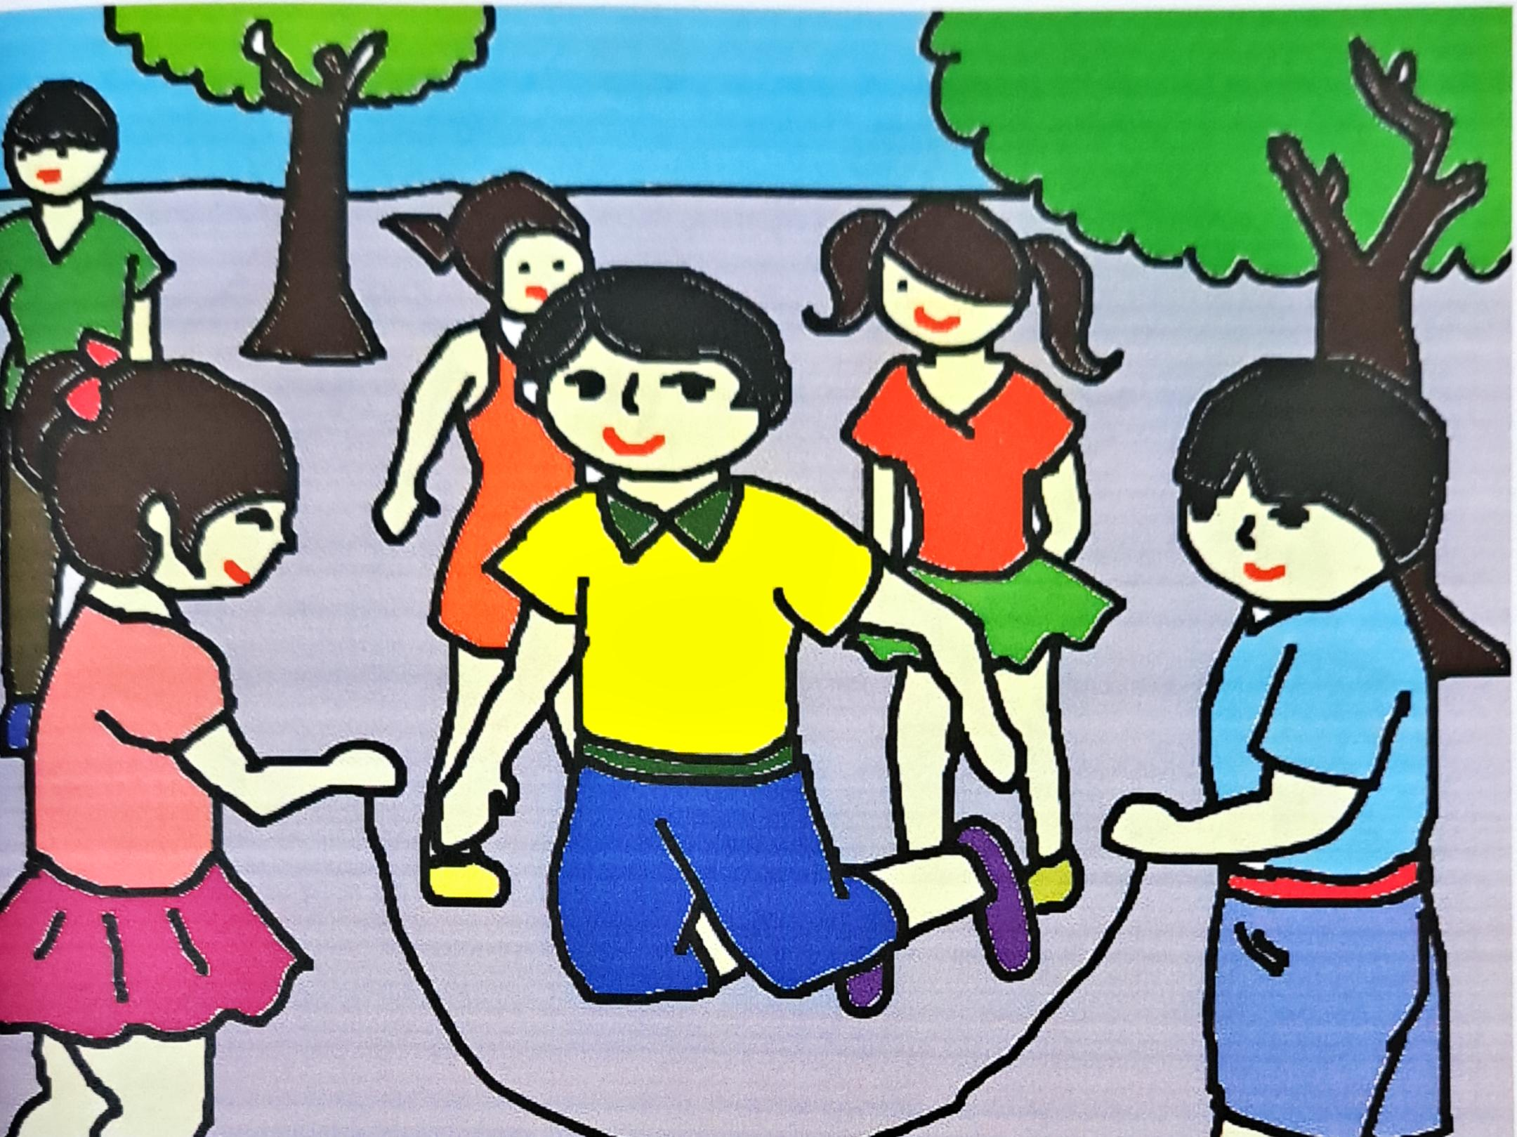

* Nhóm trò chơi luyện sự phán đoán, tính toán chính xác: Ô ăn quan, chơi chuyền, chi chi chành chành
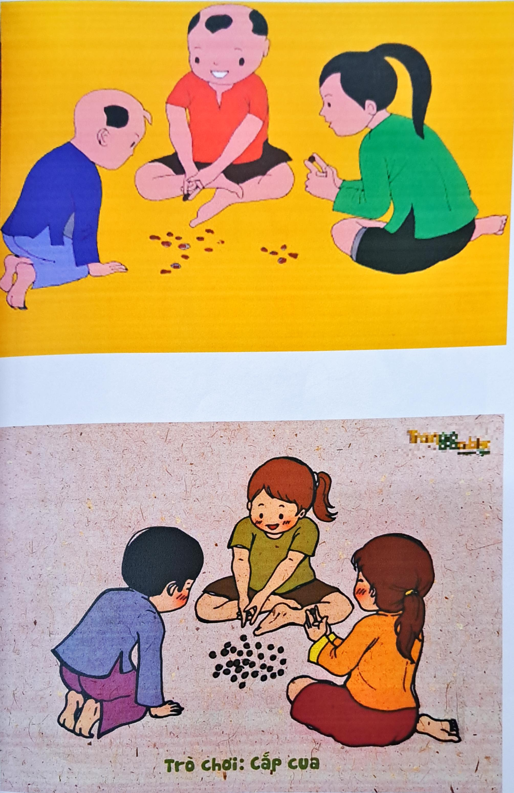
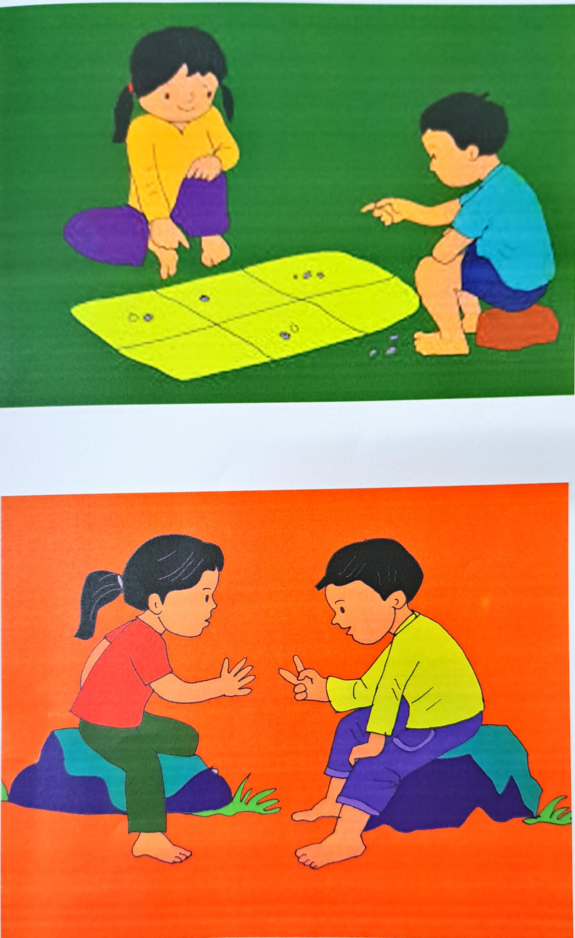
*Nhóm trò chơi phát hiện sự nhanh nhẹn, khéo léo phát huy tinh thần tập thể: Kéo co, rồng rắn lên mây, cướp cờ.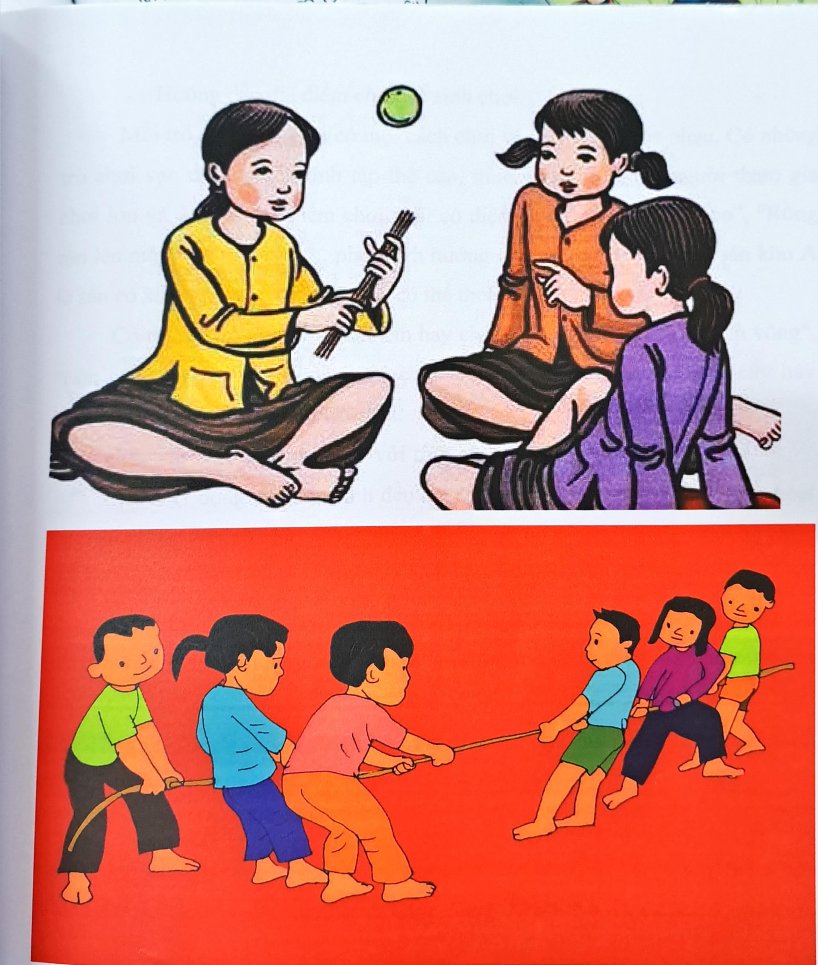
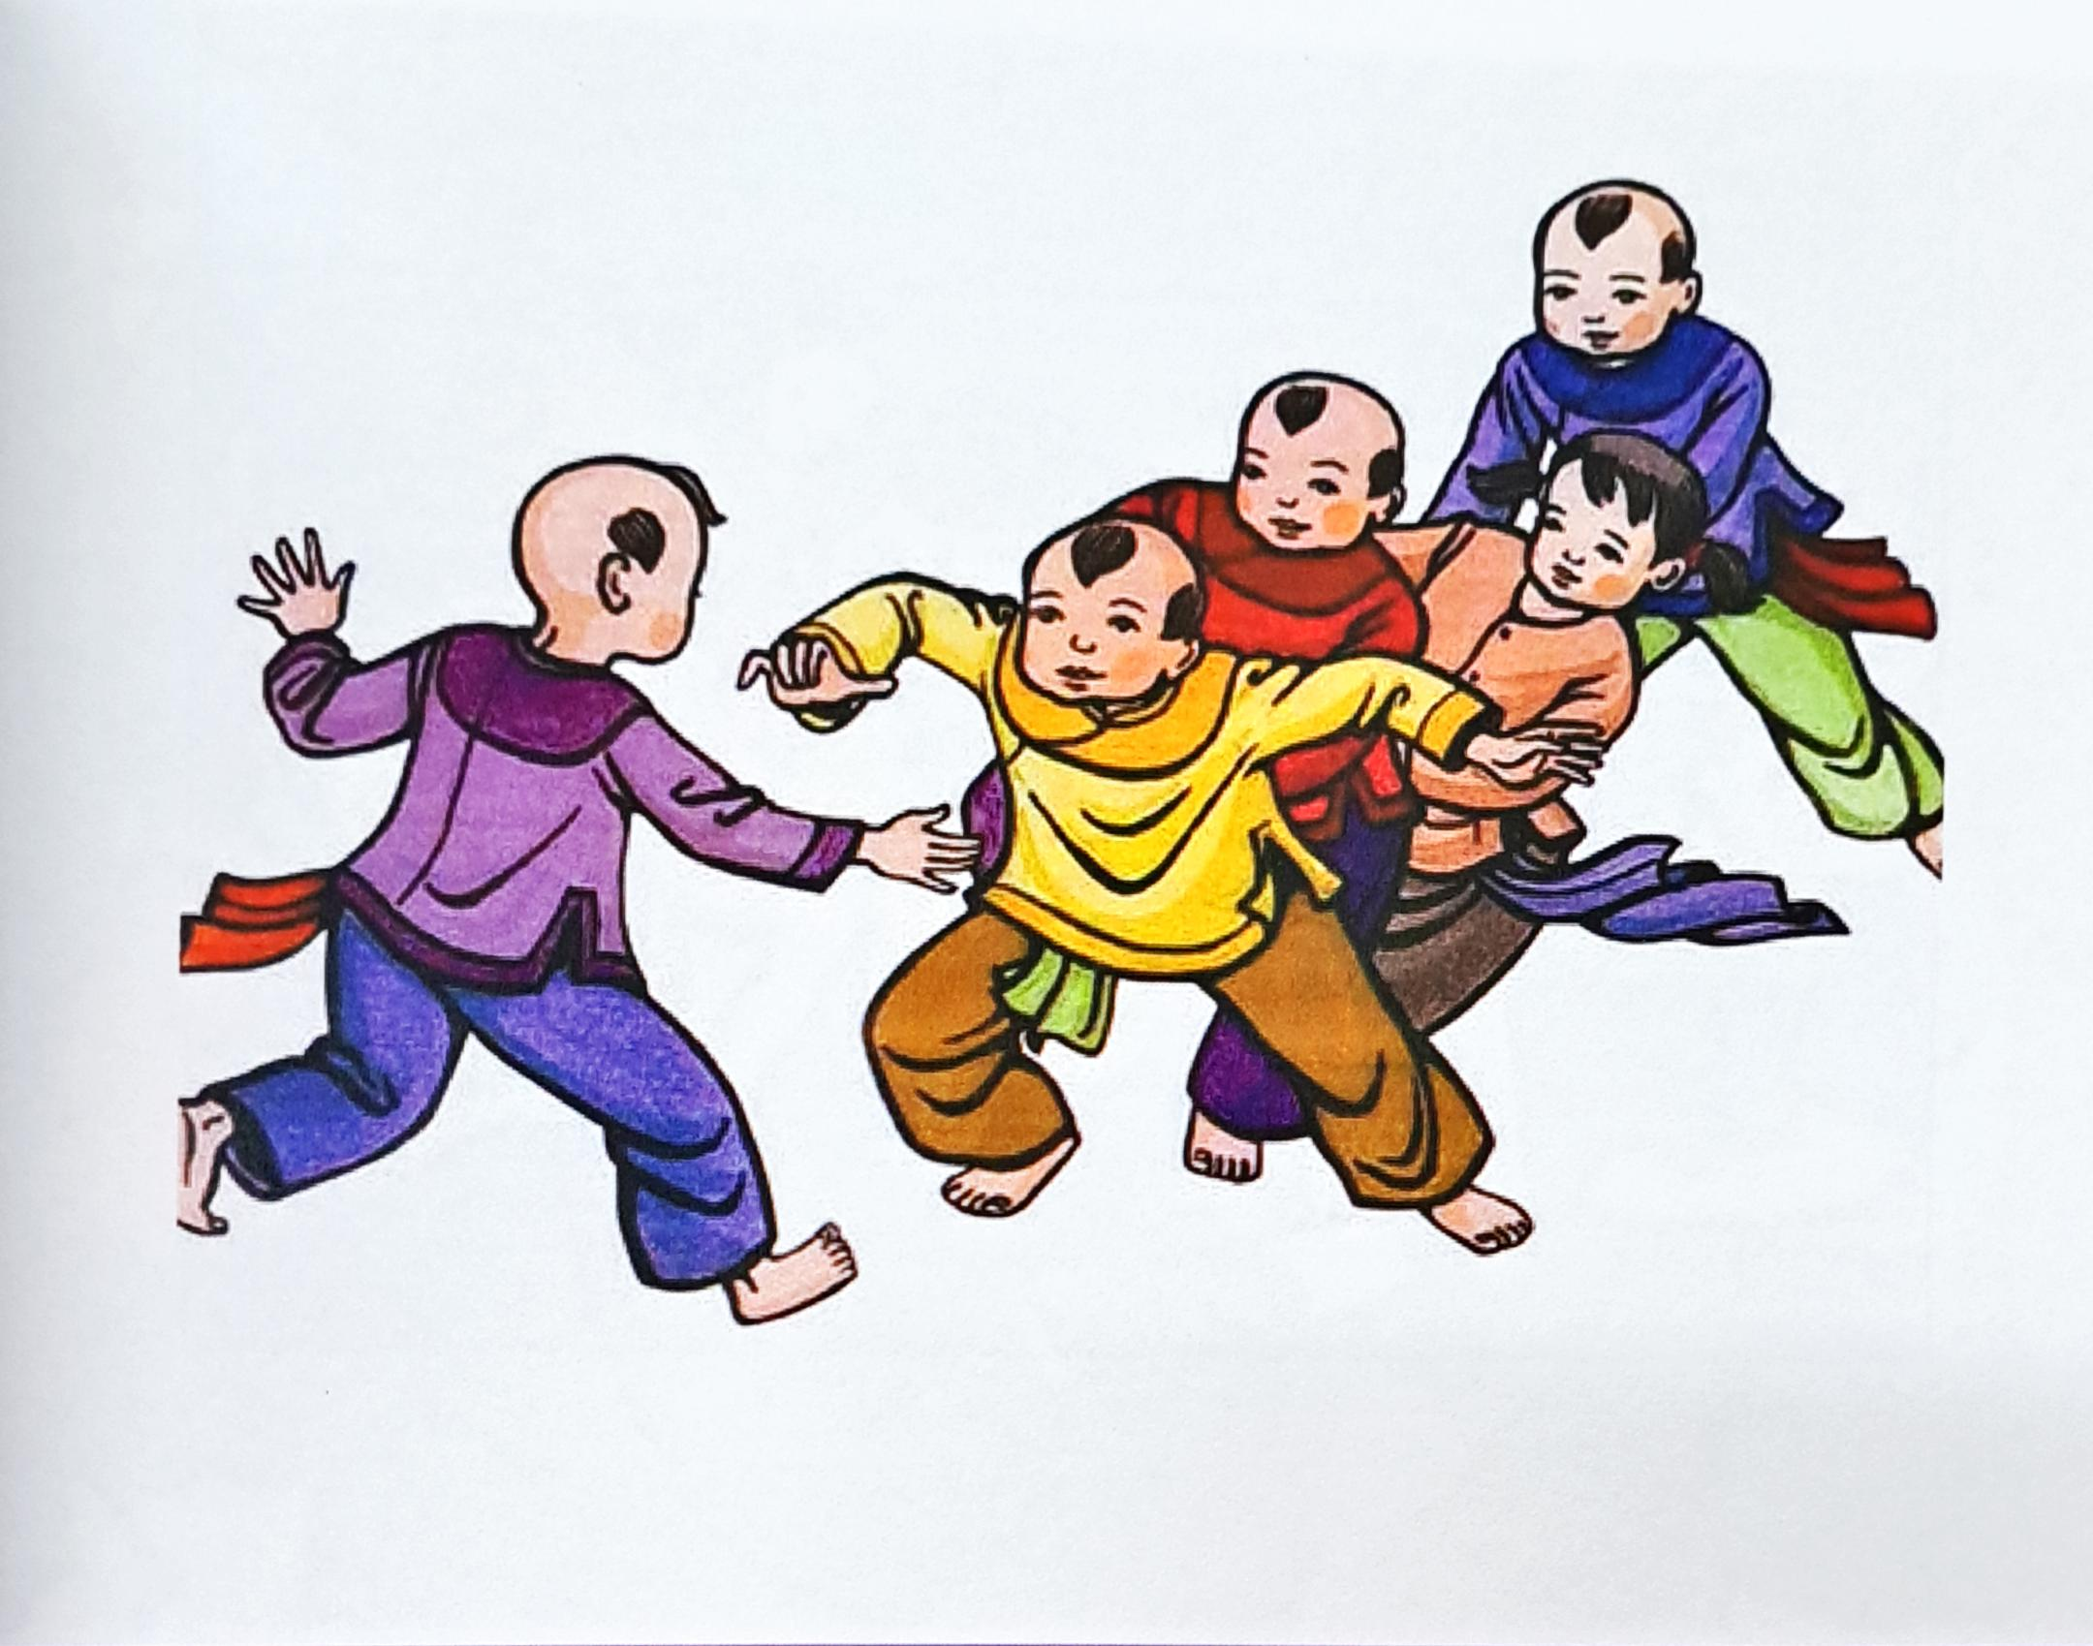

* Nhóm trò chơi rèn luyện sự phán đoán: Bịt mắt bắt dê, bỏ khăn
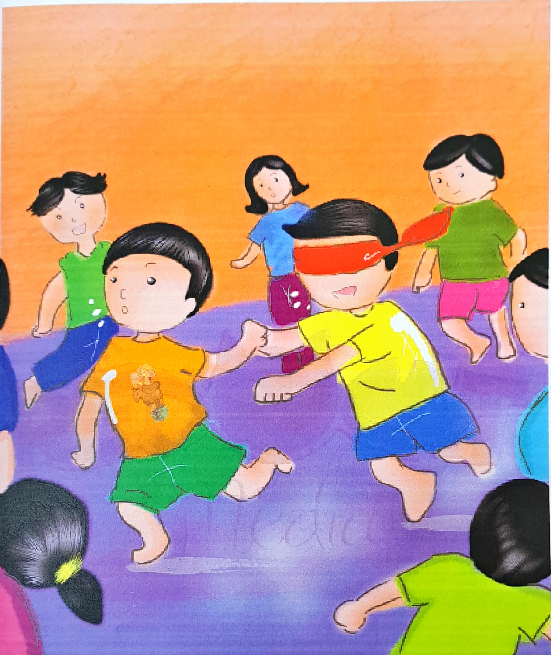
Mỗi trò chơi cần phù hợp với không gian tổ chức thích hợp thì mới phát huy tác dụng của trò chơi dân gian đó. Tận dụng không gian rộng, thoáng cho học sinh chơi các trò chơi như Rồng rắn lên mây, bịt mắt bắt dê, nhảy dây, nhảy lò cò…Trong lớp học, góc lớp phù hợp với các trò chơi theo nhóm: ô ăn quan, chơi chuyền, kéo cưa lửa xẻ. Đặc biệt đặc trưng của trò chơi dân gian khi chơi, các em vừa chơi và phải vừa hát hoặc đọc lời đồng dao để tạo hào hứng khi chơi.
Một số câu đồng dao đã trở thành kho tàng của dân tộc ta. Chơi chuyền: “Chuyền- chuyền một- một- một đôi; Chuyền- chuyền hai- hai đôi”. Kéo cưa lửa xẻ: “Kéo cưa lửa kít; Làm ít ăn nhiều; Làm đâu bỏ đây; Nó lấy mất cưa; Lấy gì mà kéo”. Nhảy lò cò:“Nhảy lò cò; cho cái giò nó khỏe, nhảy khe khẽ;Cho nó khỏe cái chân”. Tập tầm vông : “Tập tầm vông tay không, tay có; Tập tầm vông tay có, tay không; Mời các bạn đoán sao cho đúng. Tập tầm vó, tay nào có tay nào không. Có có không không” .Dung dăng dung dẻ: “ Dung dăng dung dẻ; Dắt trẻ đi chơi; Đến ngõ nhà trời: Lạy cậu, lạy mợ; Cho cháu về quê; Cho dê đi học; Cho cóc ở nhà; Cho gà bới bếp; Cho nếp thổi xôi; Nhà ai nấu chè; Xì xà xì xụp; Ngồi thụp xuống đây
- Nắm vững các Nguyên tắc khi tổ chức trò chơi:
1. Bảo đảm cho học sinh hiểu rõ yêu cầu, nội dung, cách thức chơi
2. Bảo đảm phát huy tính tích cực, độc lập sáng tạo của học sinh trong quá trình tổ chức chơi
3. Bảo đảm tổ chức chơi một cách tự nhiên không gò ép
4. Bảo đảm luân phiên các trò chơi một cách hợp lí
5. Bảo đảm tổ chức với tinh thần thi đua, hợp tác, đồng đội
- Quy trình khi chơi trò chơi:
-Chuẩn bị tổ chức trò chơi:
-Tên trò chơi
-Mục đích giáo dục của trò chơi
-Các phương tiện phục vụ cho chơi
-Các giải thưởng(nếu có)
-Hướng dẫn địa điểm cho học sinh chơi
-Nội dung trò chơi
-Chuẩn bị đầy đủ có chất lượng các phương tiện dạy học
-Phổ biến luật chơi
-Tiến hành trò chơi
-Kết thúc trò chơi
Trò chơi thông qua 5 bước:
- Giới thiệu tên trò chơi: Tên trò chơi phải ngắn gọn, phù hợp với nội dung bài học.
- Phổ biến luật chơi: Luật chơi phải dễ hiểu, ngắn gọn.
- Tiến hành chơi: Trò chơi chủ yếu được tiến hành ngay trong lớp học hoặc chỗ ngồi của học sinh, đảm bảo an toàn.
- Thảo luận rút ra kiến thức: Học sinh phải rút ra được kiến thức, đáp án đúng sau mỗi trò chơi.
- Đánh giá kết luận: Đánh giá đúng, sai hoặc thắng thua, tuyên dương, khen thưởng (nếu có).
- Động viên tất cả học sinh tham gia vào trò chơi:
Để tạo hứng thú cho học sinh, giáo viên nên ngay từ lúc giới thiệu mới phải tạo không khí sôi nổi để khích lệ các em hăng hái tham gia. Giáo viên chủ động hòa mình với học sinh, cùng chơi với các em như những ngưởi ban.Trong trò chơi, người quản trò rất quan trọng, cuộc chơi có hào hứng hấp dẫn hay không là nhờ sự khéo léo, linh hoạt nhảy bén của người quản trò.Qua đó học sinh tham gia vào trò chơi sẽ giúp các em thêm mạnh dan, tự tin.
IV. KẾT QUẢ ĐẠT ĐƯỢC
Qua quá trình tổ chức thực hiện với nhiều biện pháp, tôi thấy học sinh lớp tôi đã thu được những kết quả sau:
-Học sinh tích cực tham gia các trò chơi dân gian.
-Biết cách tự tổ chức trò chơi với cấc bạn trong lớp.
-Mở rộng kiến thức và có thêm hiểu biết về trò chơi dân gian.
-Hứng thú tham gia các trò chơi một cách tích cực.
Ngoài những kết quả trên, học sinh còn được rèn luyện về sức khỏem rèn luyện về kĩ năng ứng xử hợp lí các tình huống trong cuộc sống, có thói quen, kỹ năng học tập sinh hoạt theo nhóm rất tốt, không sa vào các trò chơi điện tử. Tỉ lệ học sinh tích cực tham gia trò chơi tang lên và được thống kê vào bảng sau:
 | Rất thích | Thích | Không thích
Lớp 1I | 50% | 35% | 15%
C. PHẦN KẾT LUẬN VÀ KIẾN NGHỊ
Để văn hóa truyền thống thấm dần vào tâm hồn trẻ thơ, không còn cách nào khác là áp dụng trò chơi dân gian vào trường học. Sự kết hợp giữa các trò chơi dân gian, trò chơi có tính xây dựng sẽ giúp cấc em được ôn luyện, trau dồi thêm kiến thức về lịch sử, văn hóa dân gian. Ngoài việc tạo sân chơi, trò chơi dân gian còn giúp các em kỹ năng trong cuộc sống.
Sau một năm thực hiên việc tổ chức trò chơi dân gian cho học sinh, khiến sân trường rộn rã. Sân trường như một ngày hội văn hóa dân gian.Trong sự háo hức của các em học sinh khi cùng nhau tham gia chơi trò chơi dân gian, tôi cảm nhận được không khí nơi đây thật ấm áp và thân thiện,
Trên đây là một số kinh nghiệm của tôi trong việc tổ chức cho học sinh choqi trò chơi dân gian.Tuy nhiên trong quá trình thực hiên, không tránh những thiếu sót.Tôi rất mong nhận được sự đóng góp ý kiến cảu Ban giám hiệu và bạn bè đồng nghiệp
Tôi xin chân thành cảm ơn!

